Техническое задание
Закупка № 24120101045
Выполнение работ
по изготовлению, установке двери, отделки откосов
на пищеблоке «ЦВМиР Карповка» ЧУЗ «КБ «РЖД-Медицина» г. Чита»
по адресу:
Забайкальский край, Читинский район, с. Карповка, ДФТБ, 4
№ п/п |  | Наименование товара (работ/услуг) | Технические характеристики товара (работ/услуг)
1. |  | Обоснование закупки | Оказание услуг по изготовлению и монтажу двери из алюминиевого профиля, отделки откосов на пищеблоке «ЦВМиР Карповка»
2. |  | Сроки оказания услуг | В течение 20 рабочих дней с момента заключения договора
3. |  | Место и условия оказания услуг: | - Читинский район, с. Карповка, ДФТБ, 4 – «ЦВМиР Карповка
4. |  | Обязанности Исполнителя | - Исполнитель обязан изготовить входную дверь по техническим, функциональным и качественным характеристикам, точно в соответствии требованиям Заказчика, в соответствии с Таблицей № 1. Изменения - не допускаются  - Перед началом работ Исполнитель производит все необходимые замеры  - Произвести монтаж двери с использованием монтажной пены в соответствии с температурными условиями  - Произвести отделку откосов с применением сендвич-панели и уголка ПВХ
5. |  | Срок действия договора | До 30.06.2024
6. |  | Требования к Исполнителю: | - Наличие у Исполнителя разрешений на соответствующий вид деятельности  - Наличие сертификатов качества на поставляемые комплектующие и материалы (декларации о соответствии), если их наличие предусмотрено действующим законодательством Российской Федерации, требованиям национальных стандартов Российской Федерации, требованиям межгосударственных стандартов, действующих на территории Российской Федерации, требованиям санитарно-эпидемиологической безопасности, установленным международными соглашениями и действующим законодательством Российской Федерации в соответствии с актами  - Оказывать услуги с соблюдением требований действующих в РФ Строительных норм и правил СНиП, Правилами Госгортехнадзора, норм пожарной безопасности, Санитарными нормами и правилами производства работ  - Выполнение работ по монтажу готового изделия (двери) и отделки откосов не должно препятствовать работе учреждения ЧУЗ «КБ «РЖД-Медицина» г. Чита», а также представлять угроз для сотрудников, с соблюдением правил действующего внутреннего распорядка, контрольно-пропускного режима, внутренних положений и инструкций учреждения  - При производстве работ по монтажу двери и отделки откосов Представитель Исполнителя постоянно находится на Объекте Заказчика, и от лица Исполнителя несет ответственность за дисциплину рабочих, пожарную безопасность, технику безопасности, за организацию и качество выполнения работ.  - Готовое изделие должно строго соответствовать размерам и другим характеристикам, предъявляемым к нему. Поставка осуществляется с полным комплектом крепежной фурнитуры, которая обладает высокой прочностью и износостойкостью, термостойкостью, экологической безопасностью, элементы должны быть без загрязнений, деформации и других дефектов, в том числе царапин, сколов, вмятин. Замки и петли – металлические.  - Изготовление двери осуществляется из нового материала, который не был в употреблении, в ремонте, в т.ч. не были восстановлены потребительские свойства.  - В стоимость готового изделия включены все расходы, связанные с изготовлением, доставке, монтажу двери и отделки откосов, но не могут превышать установленной стоимости.  - Сборка и монтаж готового изделия производится Исполнителем по адресу, указанному в п. 3 Технического задания. Монтаж двери, отделка откосов производится силами Исполнителя или с привлечением третьих лиц за счет Исполнителя (стоимость доставки и установки включена в цену Договора) высококвалифицированными специалистами с использованием собственного инструмента, рабочей одежды и средств индивидуальной защиты.  - Доставка, разгрузка, подъем, занос (независимо от этажа и наличия лифтов), производится за счет средств Исполнителя по адресу, указанному в п. 3 Технического задания.  - Доставка готового изделия осуществляется таким образом, что предотвращает порчу при транспортировке. Все риски утраты, порчи, хищения, повреждения, вызванные неправильной транспортировкой поставляемого готового изделия до его приемки Заказчиком, несет Поставщик.  - Складские помещения для хранения готового изделия Заказчиком не предоставляются.  - Исполнитель обеспечивает сохранность имущества Заказчика в период оказания услуг. Возмещение ущерба, нанесенного Исполнителем, производится в полном объеме либо путем выплаты денежной компенсации, либо исполнением в натуре.  - При неудовлетворительном качестве готового изделия или при нарушении сроков оказания услуг Заказчик имеет право отказаться от приобретения и оплаты и не принимать (вернуть) его. В случае, если при приемке будет обнаружено готовое изделие не надлежащего качества или несоответствующего требованиям, Заказчик может отказаться от его приемки, уведомив об этом Исполнителя. При этом Исполнитель обязан произвести замену некачественного готового изделия на в срок - не более 5 (пяти) календарных дней с момента предъявления такого требования Заказчиком.  - Уборка и вывоз мусора осуществляется силами Исполнителя в соответствии с требованиями настоящего Технического задания и условиями Договора. Уборка и вывоз мусора производятся в день оказания услуг.  - Соблюдать правила привлечения и использования иностранной и иногородней рабочей силы, установленные действующим законодательством.  - Не допускается нахождение персонала на объекте в состоянии алкогольного и наркотического опьянения.  - Гарантия на оказываемые услуги составляет 12 месяцев с момента выполнения работ.  - Исполнитель гарантирует, что в течение гарантийного срока эксплуатации, указанного в п. 24 Технического задания готовое изделие не будет иметь дефектов, связанных с конструкцией, материалами или работой. Исполнитель обязуется выполнять гарантийное обслуживание без дополнительных расходов со стороны Заказчика на дефекты, возникшие по его вине. Расходы по возврату готового изделия, восстановлению, замене производятся за счет средств Исполнителя. В период гарантийного срока Исполнитель обязуется обеспечить выезд специалиста в течение 1-го календарного дня со дня получения уведомления от Заказчика о выявлении недостатков Товара либо ином гарантийном случае.  - Дефекты, выявленные в период гарантийного срока, устраняются силами и за счет Исполнителя в срок, не превышающий 5 (пяти) календарных дней с даты получения уведомления от Заказчика.
 |  |  | Таблица № 1
№  п\п | Наименование товара |  | Основные требования и характеристики товара | Кол-во (шт.)
1 | 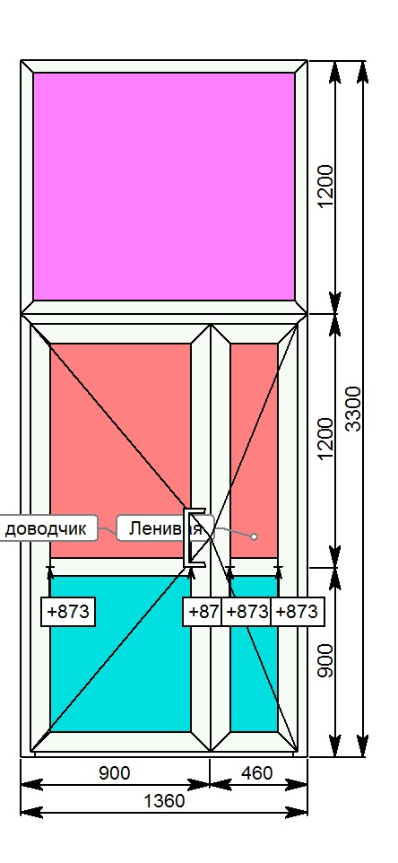 |  | Название – дверь КПТ74 двустворчатая с отсечкой сверху  Система - СИАЛ / КПТ74 / Двери  Размер полный (ширина, высота) - 1,36 х 3,30м  Размер двери полный (ширина, высота) - 1,36 х 2,10м  Размер створки 1 (ширина, высота) – 0,9х2,10м  Размер створки 2 (ширина, высота) – 0,46х2,10м  Размер отсечки (ширина, высота) - 1,36 х 1,20м  Расположение отсечки – сверху  Заполнение отсечки – стеклопакет 32мм  Цвет стекла – прозрачный  Заполнение двери (низ) - СНД 32мм СПД 32мм СПО  32мм  Цвет - белый  Заполнение двери (верх) - стеклопакет 32мм  Цвет стекла – прозрачный  Материал двери - алюминий  Текстура - RAL 9016  Цвет двери – белый  Площадь изделия - 4,49 м2  Ручка - ручка дверная ESSE-300  Доводчик – до 110 кг  Шпингалет – верх/низ  Материал откосов – сендвич-панель  Ширина сендвич-панели – 600мм  Толщина сендвич-панели – 10мм  Площадь сендвич-панели необходимой для отделки – 4,86м2  Цвет сендвич-панели – белый матовый/глянец  Материал уголка – ПВХ  Размер уголка – 100*25мм  Количество уголка - 8,5п.м | 1шт

